CK/CKP6163-6194系列数控车床

CK/CKP6263-6294系列数控车床

规 格 书

（2023版）

中 华 人 民 共 和 国

安 阳 鑫 盛 机 床 股 份 有 限 公 司

前 言

本规格书是对安阳鑫盛机床股份有限公司部分产品基本性能、参数、配置、服务等的一些介绍及描述，没有包含具体产品的全部信息，对于不同用户关心的各种不同细节问题的解释说明可能在本书中不能全部找到，出现此种情况时请与安阳鑫盛机床股份有限公司专业技术人员联系。
本规格书中所述机床的规格参数为机床标准配置时的数据信息，特殊订货涉及到的卡盘、刀架、防护、尾座、中心架、跟刀架等零部件及结构的非标准配置或改变，有可能会对机床参数产生影响，某些特殊订货机床参数相对标准配置会有所改变，请在选择机床配置时注意根据加工使用条件正确选择，必要时请在技术人员帮助指导下确定。请用户慎重考虑并对自行选择负责。
在此，我们还要特别提醒用户，有些特殊配置可能会改变机床的使用性能，(如选择太大直径的卡盘，会影响主轴转速；过大的液压中心架不方便装卸等。)在操作使用中应当慎重并严格按照安全操作规程及加工常识操作，注意安全。
感谢您对安阳鑫盛机床股份有限公司产品的关注及关心，我们将遵照
“质量至上、服务第一”的理念愿意与广大用户做真诚的朋友。

目 录

一﹑CK/CKP6163系列数控车床描述-----------------------------1
二﹑CK/CKP 6163系列数控车床规格参数------------------------5
三﹑CK/CKP 6163系列数控车床主机标准配置---------------------8
四﹑CK/CKP 6163系列数控车床主机特殊配置---------------------9
五﹑CK/CKP 6163系列数控车床装箱单---------------------------11
六﹑CK/CKP 6163系列数控车床主要配套件-----------------------13

一、机床描述
机型：CK/CKP6163系列数控车床
CK6163系列数控车床是公司根据国际市场上数控车床的最新发展趋势研制开发的具有半闭环控制功能的普及型数控车床。该机床用途广泛，操作灵活，适宜加工各种形状复杂的轴、套、盘类零件, 如车削内、外圆柱面、圆锥面、圆弧面、端面、切槽、倒角、车螺纹等，尤其适合多品种、中小批量的轮番加工，工艺适应性强，加工效率高，废品率低，成品一致性好，可降低对工人技术熟练程度的要求。编程容易，操作简单，是理想的中型机械加工设备。

一.机床结构
1.该机床造型新颖美观,具有时代感，线条简洁明快,令人耳目一新。
2. 床身为整体式箱形结构,采用高标铸铁(HT300)一次成型铸造，经过二次时效处理,稳定性能好；导轨面宽(550mm) ,刚性好，抗振能力强；导轨面经中频淬火，并由进口导轨磨床进行精密磨削，保证了长寿命、高精度和良好的保持性。3m及以下为整体通透床身；4m,5m为整体床身，6m及以上为整体对接床身。

二.主轴箱
1.箱体结构刚性强,能适应重切加工;
2.齿轮经高频淬火并精密研磨,精度高,运转平稳,噪音低;
3.主轴直径大,由精密重负荷轴承作三点式支撑,旋转稳定,既可重切又可精车;
4.自动强制式循环润滑,使得传动系统运转灵活,并能有效降温;
5.自动分段变速由M代码控制,段内自动无级变速由S代码选择控制,可实现无级变速及恒线速切削。
三.进给
1.Z向滑动导轨副敷有TSF软带,大大降低了摩擦系数,提高了伺服响应性能;
2.X向和Z向采用精密研磨级滚珠丝杠副,保证了很高的加工精度、定位精度及精度保持性;
3.各运动副间由集中间歇润滑系统自动润滑。
4.纵向（Z向）进给：750-1500规格是由装在进给箱左侧的交流伺服电机经挠性联轴器直接与纵向滚珠丝杠直联，2000-3000规格是由装在进给箱左侧的交流伺服电机经减速机构带动丝杠，4000-6000规格是由装在进给箱左侧的交流伺服电机+减速机经挠性联轴器直接与纵向滚珠丝杠直联，6000以上规格Z向采用齿轮齿条结构；横向（X向）进给是由装在床鞍后部的交流伺服电机经挠性联轴器与横向滚珠丝杠直联；机床在出厂前采用英国RENISHAW激光检测仪进行动态精度检测和补偿，因而机床具有高的定位精度和重复定位精度。
5．滚珠丝杠规格：
X轴：GQ32×5
Z轴：GQ50×10 （750，1000,1500）
GQ63×10 （2000,3000）
GQ80×12 （4000,5000，6000）
四.电动刀架
1.电动刀架,免抬起，换刀快速方便；
2. 标准配置为4工位方刀架（刀台为240×240）。有4工位、6工位、8工位等多种刀架形式可供选择。6工位、8工位卧式刀架为100的中心高，刀夹孔Ф40，配车刀25×25或32×32。
五.尾座
1.结构坚固,可承受重型切削;
2.套筒经淬火并精密研磨；
3.也可根据用户需求提供液压尾座（特殊订货）。
六.动力
1.11kw伺服主电机;
2.X向和Z向均采用大扭矩交流伺服电机,动力强劲,能适应重负荷切削,伺服性能好。
七.卡盘
1.Ф325标准手动三爪自定心卡盘（标准配置）;
2.可提供其它规格手动三爪、四爪卡盘（特殊订货）；
3.可提供液压、气动等动力卡盘（特殊订货）。

当主轴配置不同的卡盘时，主轴转速需限定在如下范围，否则易损害机床和发生危险：
卡盘直径 mm | 500 | 630 | 800
限制转速 r/min | 500 | 400 | 300

八. 液压系统
1.液压站集中控制，液压泵为变量泵；
2.油缸控制主轴四档机械自动变速。
九.润滑系统
1.集中自动强制润滑；
2. 主轴箱润滑采用单独泵站自动强制循环润滑,使得传动系统运转灵活,并能有效降温；
3.各滚珠丝杠副及各滑动导轨面均采用定量卸压式集中稀油自动润滑装置润滑。
十.机床电气
1.数控系统采用国际上最知名的FANUC 0i-T、SIEMENS 828D或国产GSK988TD交流伺服控制系统（也可根据用户要求选配其它系统）。可同时控制2轴（X、Z）,并具有直线、圆弧和螺纹插补以及多种固定循环功能。支持梯形图的在线监控和编辑功能，可通过CF卡、U盘或以太网接口进行程序和参数的传输和机床功能的调试。
2.机床除具备其全部标准控制功能及标准配置外，还有系统选择功能及配置供用户选择。
3.机床所用电气元器件采用国内外知名品牌的产品，保证了整机较高的可靠性、稳定性和较长的使用寿命。
4.操作面板高度适中,符合人体工学,宜人性好,使操作者更容易操作及了解机床运转状况。
5.工作电源：380伏，50Hz (三相)。
十一. 安全防护
1.采用半封闭结构,既安全实用,又新颖美观；
2.X向及Z向丝杠均采取了防护措施；
3.当机床遇到意外突然断电或出现自身故障时,由于控制电路的特殊设计,机床可进行自我保护,确保了机床安全。由于机床计算机内的控制程序已“固化”在芯片中，断电或出故障时不会丢失计算机内存储的程序菜单；
4.机床具有急停安全按钮，可防止各种突发故障给机床造成损坏。
十二.机床精度
CK6163系列数控车床的制造与验收执行中华人民共和国国家标准GB/T25659.1-2010《简式数控卧式车床 精度检验》及GB/T 25659.2-2010《简式数控卧式车床 技术条件》。
1.主轴定心轴径的跳动 0.010㎜
2.加工尺寸精度 IT6-7级
3.加工表面粗糙度 Ra1.6μ
4.定位精度及重复定位精度
X向 | 双向定位精度 | 0.032
X向 | 单向重复定位精度 | 0.009
Z向 | 机床顶尖距 | 750 | 1000 | 1500 | 2000 | 3000 | 4000 | 5000 | 6000
Z向 | 双向定位精度 | 0.040 | 0.045 | 0.050
Z向 | 单向重复定位精度 | 0.011 | 0.014 | 0.018

二、CK/CKP6163系列数控车床规格参数
1.主要规格：
床身上最大回转直径 630mm(6163、6263系列)
800mm(6180、6280系列)
940mm(6194、6294系列)
刀架上最大工件回转直径 340mm(6163、6263系列)
510mm(6180、6280系列)
650mm(6194、6294系列)
马鞍内最大回转直径 800mm(6263系列)
970mm(6280系列)
1110mm(6294系列)
两顶尖间距离 1500(750/1000/2000/3000/4000/5000/6000)mm
最大车削长度 1350(600/850/1850/2850/3750/4750/5750)mm
床身导轨宽度 550mm
机床承重 1.5t
2.主轴：
主轴通孔直径 100mm
主轴孔前端锥度 公制120
主轴顶尖锥度 莫氏5号
主轴前端部型式 C11号（1:4；φ196.869mm）
主轴转速范围 27-1000r/min(CK/CKP6163)
22-800r/min(CK/CKP6180/94)
四段无极
CK/CKP6163转速 | 27-66 | 65-163 | 163-404 | 404-1000
CK/CKP6180/94转速 | 22-52 | 52-130 | 130-323 | 323-800
3.刀架：
刀架规格尺寸 240mm×240mm
刀具截面尺寸 32mm×32mm
最大横向行程 390mm/475mm
自动刀架工位数 4
允许最大切削力P z 14700N
允许最大纵向进给力P x 5880N
允许最大横向进给力P y 4078N
X/Z向快进速度(米/分) 3m/6m /min
4.尾座：
顶尖套筒直径 100mm
顶尖套筒行程 250mm
顶尖套筒前孔锥度 莫氏5号
5.液压润滑系统：
自动润滑装置 YET-A2P2-3L
齿轮泵型号 P204RT01DT
齿轮泵额定压力 2.54MPa （25kgf/cm²）
齿轮泵流量 6 L/min
齿轮泵电机型号 1/2P4H523U＋P2EN(顶出线)
油缸工作压力 0.98-1.176MPa （10-12kgf/cm²）
6.冷却系统：
冷却泵型号 JCB-45
冷却泵电机功率 150W
冷却泵流量 45L/min
7.动力系统：
主电机 国产伺服主电机
主电机功率 11KW
主电机转速 1500 r/min
X向伺服电机扭矩 12N.m (FANUC) / 10N.m (广数)
X向伺服电机功率 1.4KW(FANUC) /1.5KW (广数)
Z向伺服电机扭矩 22N.m （FANUC ）/ 18N.m （广数）
Z向伺服电机功率 2.5KW(FANUC) / 2.8KW(广数)
刀架电机功率 四工位 180W
刀架电机转速 1400 r/min
主传动三角皮带规格 B型V带
主传动三角皮带根数 4
8.机床附件：
三爪卡盘 Φ325mm
操纵与维修通用工具 1套
9.机床轮廓尺寸及重量：
CK6163系列 | 750 | 1000 | 1500 | 2000 | 3000 | 4000 | 5000 | 6000
长 度 | 3125 | 3600 | 4090 | 4630 | 5585 | 6450 | 7530 | 8520
宽 度 | 2042 |  |  |  |  | 1897
高 度 | 2160 |  |  |  |  | 2045
净 重(t) | 3.5 | 3.7 | 4 | 4.5 | 5 | 6.1 | 7.1 | 8

CK6180系列 | 750 | 1000 | 1500 | 2000 | 3000 | 4000 | 5000 | 6000
长 度 | 3125 | 3600 | 4090 | 4630 | 5585 | 6450 | 7530 | 8520
宽 度 | 2042 |  |  |  |  | 1897
高 度 | 2160 |  |  |  |  | 2045
净 重(t) | 3.9 | 4.1 | 4.4 | 4.9 | 5.4 | 6.5 | 7.5 | 8.4

CK6194系列 | 750 | 1000 | 1500 | 2000 | 3000 | 4000 | 5000 | 6000
长 度 | 3125 | 3600 | 4090 | 4630 | 5585 | 6450 | 7530 | 8520
宽 度 | 2042 |  |  |  |  | 1897
高 度 | 2160 |  |  |  |  | 2045
净 重(t) | 4.2 | 4.4 | 4.7 | 5.2 | 5.7 | 6.8 | 7.8 | 8.6

三、63系列数控车床主机标准配置
- 发那科0iT交流伺服控制系统
- 手动尾座
- 立式四工位电动刀架
- Ф325标准三爪手动自定心卡盘
- 集中式自动润滑系统
- 标准规定精度
- 工作灯
- 全套切削液系统
- 半封闭外防护罩
10.电气箱强排风扇
11.机床标准颜色
12.随机技术文件
13.随机工具、附具

四、63系列数控车床主机特殊配置
1.其它交流伺服数控系统如西门子、广州数控等
2.尾座:
名 称 | 套筒直径×行程 | 备 注
手动尾座6号锥孔 | Ф100×200 | 莫氏6顶尖
手动加长尾座 | Ф100×250 | 尾座脖颈加长80
液压尾座 外置液压缸 | Ф100×250 | 外置油缸
手动加长尾座 6号锥孔 | Ф140×250 | 尾座脖颈加长80，莫氏6顶尖
手动旋转尾座 | Ф140×250 | 内置顶尖，套筒手动移动
液压旋转尾座 | Ф140×120 | 内置顶尖，套筒液压移动
带手动卡盘手动回转尾座 | Ф160×240 | 前端带卡盘
3.立式六工电动刀架、刀夹:
 | 烟台环球 | 沈阳精诚
立式六工位 | AK27300×6 | SLD165×6
卧式六/8工位 | AK30100×6 /8  AK31100×6 /8 | WD200×6/8
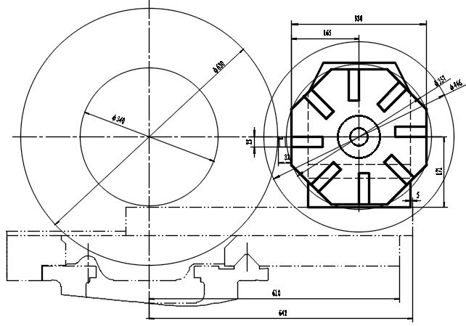
上图为CK6163配烟台环球AK31100X8卧式八工位刀架刀具干涉图。当采用卧式刀架时，受刀盘影响，如需尾座需配加长尾座。
4.卡盘：
 |  | 呼附 | 台湾亿川
液压卡盘 | 中实 | K51-320 | V-212
液压卡盘 | 中实 | K51-400 | V-215
液压卡盘 | 中实 | K51-500 | V-218
液压卡盘 | 中实 | K51-630 | V-221
液压卡盘 | 中空 | K52-315 | N-212
液压卡盘 | 中空 | K52-400 | N-215
5. 跟刀架、中心架
跟刀架 | φ20-120 | — | —
手动中心架 | φ20-170 | φ160-350 | φ260-450（80，94可配）
液压中心架 | φ35-235 | φ50-270 | φ100-320
6.自动排屑机。
7.15kw变频电机或15kw伺服电机。
8.全防护：顶尖距750/1000/1500可以配。
9.主轴箱只有主轴，没有四挡变速的齿轮和配伺服电机。
超出以上规格请与技术人员联系。
五、CK6163系列数控车床装箱单
序号 | 名称 | 规格或标记 | 数量 | 备注
1.主机
1.1 | 数控车床 | CK | 1台
2.装在主机上的附件
2.1 | 照明装置及灯管 |  | 1套
2.2 | 冷却装置 |  | 1套
2.3 | 集中润滑 |  | 1套
3.分开放置的附件
3.1 | 地脚螺栓、螺母  和垫圈 | M24×400；GB/T799  M24；GB/T 6170  24；GB/T 97.1 | 6套 | 750/1000
3.1 | 地脚螺栓、螺母  和垫圈 | M24×400；GB/T799  M24；GB/T 6170  24；GB/T 97.1 | 8套 | 1500/2000
3.1 | 地脚螺栓、螺母  和垫圈 | M24×400；GB/T799  M24；GB/T 6170  24；GB/T 97.1 | 10套 | 3000/4000
3.1 | 地脚螺栓、螺母  和垫圈 | M24×400；GB/T799  M24；GB/T 6170  24；GB/T 97.1 | 12套 | 5000
3.1 | 地脚螺栓、螺母  和垫圈 | M24×400；GB/T799  M24；GB/T 6170  24；GB/T 97.1 | 14套 | 6000
3.2 | 顶尖 | 5；S25-2 | 1件
3.3 | 手动三爪卡盘 | Φ325 | 1套
3.3 | 手动三爪卡盘连接件 | CW6163B.09021、09022、09024 | 1套
3.4 | 垫铁 | 楔形垫铁  CW6163B.13017 | 6件 | 750/1000
3.4 | 垫铁 | 楔形垫铁  CW6163B.13017 | 8件 | 1500/2000
3.4 | 垫铁 | 调整垫铁  300×140×80 | 10件 | 3000/4000
3.4 | 垫铁 | 调整垫铁  300×140×80 | 12件 | 5000
3.4 | 垫铁 | 调整垫铁  300×140×80 | 14件 | 6000
3.5 | 手柄套 | M12×40；Z16-4 | 1件
4.分开放置的工具
4.1 | 双头扳手 | 27×30 S91-1 | 1件
4.2 | 双头扳手 | 32×36 S91-1 | 1件
4.3 | 双头扳手 | 41×46 S91-1 | 1件
4.4 | 刀架扳手 | 17 S92-5 | 1件 | 电动刀架用
4.5 | 油枪 | YK-90 | 1件
4.6 | 手摇把 | Φ16×540 (2400093) | 1件
4.7 | 扳手 | CW6263B.13011 | 1件 | 马鞍系列
5.随机床附带的备件
5.1 | 熔断器 |  | 1套 | FANUC系统
5.2 | 斜刀垫 |  | 1件 | 6280/6294
6.随机技术文件
6.1 | 装箱单 |  | 1份
6.2 | 合格证 |  | 1份
6.3 | 使用说明书 |  | 1份
6.4 | 电气使用说明书 |  | 1份
6.5 | 电动刀架使用说明书 |  | 1份
6.6 | 集中润滑使用说明书 | （浙江胜祥为电子版，扫描润滑泵二维码即可） | 1份
6.7 | 数控系统说明书 |  | 1套
6.8 | 变频器或伺服主轴  驱动器说明书 | （主电机采用系统对应主电机则包含在系统说明书中） | 1份

六、机床主要配套件
1.数控系统FANUC 0i-T 日本发那科
2.进给驱动伺服电机 日本发那科
3.三爪卡盘 呼和浩特机床附件厂
4.四工位电动刀架 常州亚兴
5.滚珠丝杠 汉江/济宁博特
6.主轴轴承 哈轴/洛轴/凯特乐
7.自动润滑装置 浙江胜祥
以上配置可以根据用户需要做适当更改，本配置仅供订货时参考。机床最终验收以合同条款或技术协议为准。

图3-1、1000地基图

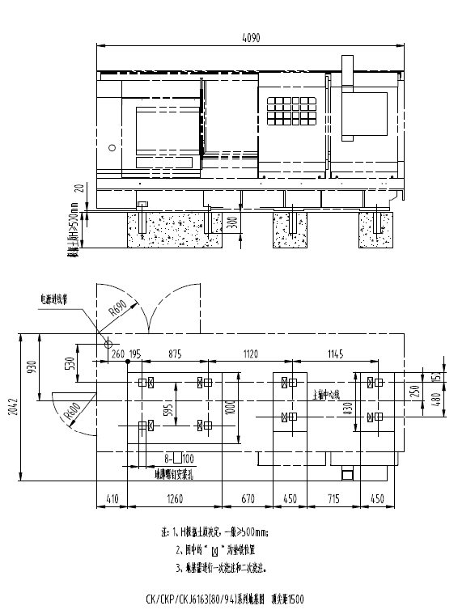
图3-2、1500地基图

图3-3、2000地基图

图3-4、3000地基图

图3-5、4000地基图
图3-6、5000地基图

图3-7、6000地基图(4+2)

安阳鑫盛机床股份有限公司
地址：河南省安阳市高新技术开发区弦歌大道西段
邮编：455000
电话：0372－2118811
传真：0372－2118885
网址：http://www.ayjcjt.com
—————————
销售处
电话：0372－2118882 2118883
传真：0372－2118868
—————————
研发中心
电话：0372－2118891 2118895
传真：0372－2118881

